MR维修服务基本需求 预算6.5万元

故障MR品牌、型号：GE 1.5T磁共振
故障描述：
该机器磁体氦压上升较快（2.822），冷却效果不足，经检修，判断为冷头故障
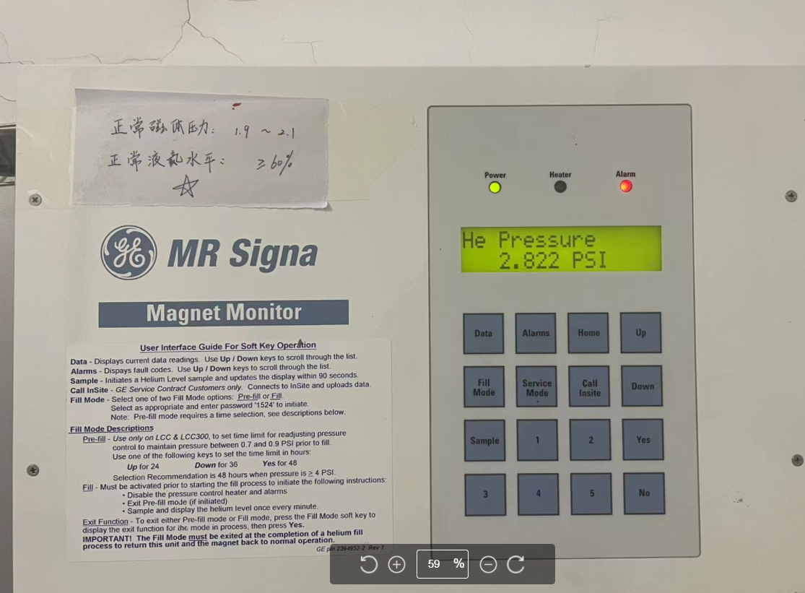
故障原因：经检查，判断为冷头故障，需更换
项目采购需求：要求更换设备冷头（含冷头本身及其安装、调试等），冷头需适配原MR，质保期≥1年，货期≤7天，更换后原设备需恢复正常使用

